
Den 13.01.2003
Journal nr: 8-56-32-8-00
Sagsbehandler: Heine Glüsing
Tlf. direkte: 96753826
/tmp/in/input.doc

Notat

Opgangsundersøgelser af laks i Skjern Å – status 2002
1. Indledning
Nærværende statusnotat beskriver opgangsundersøgelsen af laks i efteråret 2002. Baggrunden for undersøgelsen er beskrevet flere gange i tidligere notater, hvorfor der henvises til disse /3, 4, 5/. En samlet afrapportering af alle undersøgelser udført i regi af ovennævnte myndighedssamarbejde vil ske i 2004.

2. Metode
2.1 Elektrofiskeri
Der er som i tidligere år befisket i to omgange af hhv. Ringkjøbing Amt og Skjern Å Sammenslutningen (SÅS). Strækningerne befisket af Ringkjøbing Amt i Skjern Å og Vorgod Å benævnes “kerneområdet”. Skjern Å Sammenslutningen har befisket de samme strækninger, men har herudover også befisket strækninger i Sdr. Omme Å, Holtum Å og Rind Å.

Den nærmere procedure i forbindelse med fangst og mærkning af opgangslaks er tidligere blevet beskrevet. Der henvises i øvrigt til f.eks. /4/, for en nærmere beskrivelse af den anvendte metode.

3. Resultater
3.1 Elektrofiskeri
3.1.1 Gydebestandsstørrelse
Ringkjøbing Amt mærkede i alt 102 laks ved elektrobefiskningerne i dagene 4. – 7. nov. og 11. - 12. nov. 2002. Af disse blev 26 genfanget under Skjern Å Sammenslutningens opfølgende elektrofiskeri i november og december 2002. Fangstdata er vist i bilag 1 og tabel 1.

Tabel 1: Resultater fra Ringkjøbing Amts fangst-genfangst undersøgelser for laks og beregnet laksegydebestand inden for kerneområdet i Skjern Å systemet 1992-93, 1995-97 og 1999-2002.
Årstal | Mærket af amtet  [m] | Genfanget af SÅS  [r] | SÅS-fangst  i alt  [c] | Beregnet laksegydebestand  [N] | 95% konfidens-  intervaller
1992 | 30 | 3 | 43 | 341 | ± 358
1993 | 27 | 9 | 48 | 137 | ± 76
1995 | 30 | 10 | 46 | 132 | ± 68
1996 | 61 | 22 | 63 | 173 | ± 68
1997 | 48 | 8 | 40 | 223 | ± 128
1999 | 94 | 9 | 74 | 713 | ± 406
2000 | 77 | 9 | 94 | 741 | ± 419
2001 | 38 | 6 | 92 | 501 | ± 321
2002 | 102 | 24 | 93 | 387 | ± 132

SÅS fangede efterfølgende i alt 121 opgangslaks, men kun 77 % af disse (93 laks) blev fanget indenfor samme område, kerneområdet, som blev befisket af Ringkjøbing Amt (bilag 1). Den beregnede gydebestandsstørrelse på i alt 387 laks relaterer sig derfor til dette område. Med resultaterne fra SÅS’s opfølgende elektrofiskeri efter moderfisk in mente, er det dog klart, at en del af bestanden findes udenfor kerneområdet. Hvis man antager, at SÅS’s fangster er et udtryk for fordelingen af den totale laksebestand i Skjern Å, udgør de beregnede laks med andre ord kun 77 % af hele opgangen. Den samlede gydebestand kan herefter anslås til 503 laks. Hertil skal lægges de registrerede og ikke genudsatte lystfiskerfangede laks, der i 2002 udgjorde 83 laks. Derved fås en samlet opgang i 2002 på minimum 586 laks. Udviklingen i lakseopgangen siden 1983 fremgår af figur 1.
Figur 1: Opgangen af laks i Skjern Åsystemet 1983 til 2002.
Beregnes opgangen af laks ud fra de samlede fangster og uden skelen til kerneområde/ikke kerneområde fås et næsten identisk estimat på 548 laks inklusive stangfangster.
Der er tidligere redegjort for udviklingen i Skjern Å laksebestanden /2, 3, 4, 5, 6/.

3.2 Migration mellem mærkning og genfangst
Ved brug af GPS-udstyr blev fangstpositionen for alle mærkede opgangslaks registreret, og senere plottet på et kort (figur 2).
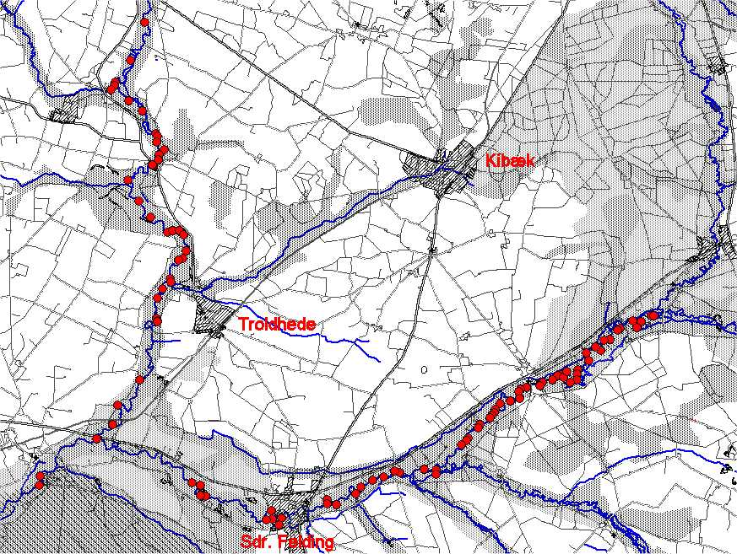
Figur 2: Registrerede fangstpositioner for laks i forbindelse med mærkning 2002.

Skjern Å Sammenslutningen noterede ligeledes fangstpositionen for de genfangne opgangslaks under deres elektrofiskeri efter moderfisk. Netto-migrationsdistancen mellem mærkning og genfangst kunne herefter beregnes for disse genfangster (tabel 2).
I 2002 blev genfanget 26 laks, hvor Floy-mærket var intakt. Samlet set blev to laks genfanget på mærkningslokaliteten, mens hhv. 12 laks søgte opstrøms og 12 laks søgte nedstrøms efter mærkningen.

Tabel 2: Netto-migration mellem mærkning og genfangst i 2002. En negativ netto-migration betyder, at fisken er søgt nedstrøms efter mærkning.
Nr. | Køn | Længde | Mærkning |  |  | Genfangst |  |  | Netto migration
 | [♂/♀] | [cm] | Dato | Vandløb | Position | Dato | Vandløb | Position | [m]
460 | ♂ | 68 | 11.11 | Vorgod Å | 33750 | 24.11 | Vorgod Å | 33400 | 350
462 | ♂ | 61 | 11.11 | Vorgod Å | 33950 | 24.11 | Vorgod Å | 34100 | -150
456 | ♂ | 68 | 11.11 | Vorgod Å | 32300 | 24.11 | Vorgod Å | 34600 | -2300
451 | ♂ | 63 | 11.11 | Vorgod Å | 28950 | 24.11 | Vorgod Å | 34600 | -5650
465 | ♂ | 70 | 11.11 | Vorgod Å | 34800 | 24.11 | Vorgod Å | 34800 | 0
453 | ♀ | 82 | 11.11 | Vorgod Å | 30450 | 24.11 | Vorgod Å | 37200 | -6750
473 | ♀ | 94 | 11.11 | Vorgod Å | 37600 | 24.11 | Vorgod Å | 42400 | -4800
434 | ♀ | 75 | 6.11 | Skjern Å | 56150 | 24.11 | Skjern Å | 45700 | 10450
380 | ♂ | 75 | 5.11 | Skjern Å | 36050 | 24.11 | Skjern Å | 50600 | -14550
420 | ♂ | 62 | 6.11 | Skjern Å | 46700 | 24.11 | Skjern Å | 59700 | -13000
429 | ♂ | 63 | 6.11 | Skjern Å | 51500 | 24.11 | Skjern Å | 51000 | 500
427 | ♀ | 79 | 6.11 | Skjern Å | 50700 | 24.11 | Skjern Å | 53400 | -2700
304 | ♂ | 80 | 4.11 | Skjern Å | 24500 | 27.11 | Rind Å | 18000 | 6434
399 | ♂ | 101 | 5.11 | Skjern Å | 40000 | 27.11 | Rind Å | 19100 | 20834
449 | ♂ | 70 | 11.11 | Vorgod Å | 28100 | 1.12 | Vorgod Å | 27600 | 500
484 | ♀ | 88 | 12.11 | Vorgod Å | 42500 | 1.12 | Vorgod Å | 28400 | 14100
412 | ♂ | 70 | 5.11 | Skjern Å | 44450 | 1.12 | Skjern Å | 39500 | 4950
398 | ♀ | 65 | 5.11 | Skjern Å | 39510 | 1.12 | Skjern Å | 41200 | -1690
364 | ♂ | 100 | 4.11 | Skjern Å | 32100 | 1.12 | Skjern Å | 45300 | -13200
436 | ♂ | 80 | 7.11 | Vorgod Å | 22900 | 3.12 | Vorgod Å | 17150 | 5750
440 | ♀ | 90 | 7.11 | Vorgod Å | 25500 | 3.12 | Vorgod Å | 25800 | -300
474 | ♂ | 61 | 11.11 | Vorgod Å | 37650 | 3.12 | Vorgod Å | 26450 | 11200
356 | ♂ | 73 | 4.11 | Skjern Å | 31500 | 8.12 | Skjern Å | 22600 | 8900
305 | ♀ | 95 | 4.11 | Skjern Å | 25314 | 8.12 | Skjern Å | 36400 | -11086
332 | ♂ | 65 | 4.11 | Skjern Å | 28050 | 8.12 | Skjern Å | 27100 | 950
328 | ♂ | 77 | 4.11 | Skjern Å | 27400 | 8.12 | Skjern Å | 27400 | 0

4. Diskussion
4.1 Gydebestandsstørrelse
Beregningerne anslår lakseopgangen 2002 til hhv. 586 og 548 laks ud fra de to metoder.
Bestanden af opgangslaks er ligesom i 2001 godt det halve af 2000-niveauet. Den atypiske udsætning af yngel – mod normalt 1 års fisk – i 1998 kan til en vis grad tænkes stadig at afspejle sig i opgangsmængderne, ligesom anlægsarbejdet i forbindelse med Skjern Å Naturprojekt og de ændrede spildevandsudledninger i teorien fortsat kan tænkes midlertidigt at hæmme opgangen.
Hvor gravearbejdet i de foregående år primært er udført uden hydraulisk kontakt mellem det eksisterende åløb og gravearbejdet, har gravearbejdet i 2002 i højere grad end tidligere berørt det eksisterende åløb, med en forøget udskyldning af jord til følge. Søren Larsen, SÅS, beretter således om, at vandet har været ”ekstremt beskidt” fra maj til sidst i juli som følge af det store gravearbejde.
Der er tidligere blevet redegjort for den mulige effekt af de ændrede spildevandstilledninger i /6/. Det kan på baggrund af opgangsundersøgelsen i 2002 stadig ikke udelukkes, at de ændrede spildevandsudledninger i en eller anden grad har en effekt på lakseopgangen, men tallene viser ligesom i 2001, at mindst ca. 600 laks på trods heraf alligevel har kunnet finde op i åen. Det må derfor stadig konkluderes, at intet for nuværende tyder på, at de ændrede spildevandsudledninger vil true laksebestanden fremover. Kommende årgange af laksesmolt vil i fremtiden blive præget på den (måske) nye lugt af Skjern Åens vand, og de ændrede spildevandsudledninger forventes derfor, hvis overhovedet, højst at virke hæmmende for lakseopgangen i 2-3 år, hvorefter alle tilbagevendende opgangslaks også vil være præget på den nye lugt.
I denne forbindelse er det vigtigt at understrege at variationen i andre ikke undersøgte faktorer (f.eks. smoltudtræk, postsmolt dødelighed og marin dødelighed) vil kunne forklare den mindre lakseopgang i 2001 og 2000 i forhold til 2000.

4.2 Migration mellem mærkning og genfangst
Godt 25 % af de mærkede laks blev genfanget senere af Skjern Å Sammenslutningen, hvilket er tilfredsstillende. Blandt disse laks var halvdelen søgt nedstrøms efter mærkning mens den anden halvdel var søgt opstrøms. For at sikre så stort et datamateriale som muligt, vil eventuelle konklusioner om migration mellem mærkning og fangst derfor blive udskudt til myndighedssamarbejdets endelige afrapportering af hele undersøgelsesprogrammet i 2004.

5. Konklusion
Den samlede opgang af laks til Skjern Å-systemet i 2002 er beregnet til 586 laks. Laksegydebestanden indenfor kerneområdet beregnes i 2002 til 387 ± 132 individer. Alt i alt er den beregnede laksegydebestand i 2002 på niveau med den beregnede bestand i 2001.
Sammenfattende kan det konkluderes, at halveringen af antallet af opgangslaks fra 2000 til 2002 kan skyldes atypiske udsætninger i 1998. Endvidere kan det ikke udelukkes, at anlægsarbejdet i forbindelse med Skjern Å Naturprojekt samt de ændrede spildevandsudledninger har haft en betydning. Desuden kan variationen i andre ikke-undersøgte faktorer forklare forskellen i lakseopgangen mellem årene.
Eventuelle konklusioner angående opgangslaksenes migrationsmønster efter mærkning udskydes til myndighedssamarbejdets endelige afrapportering af hele undersøgelses-programmet i 2004.
6. Litteraturliste
/1/ Bohlin, T., Hamrin, S., Rasmussen, G. og Saltveit, S. J. (1989): Electrofishing - theory and practice with special emphasis on salmonids. Hydrobiologia 173: 9-43.
/2/ Bisgaard J. (1995): Status for laksen i Skjern Å. Bestandsudvikling fra 1983 til 1995. Rapport fra Ringkjøbing Amtskommune.
/3/ Glüsing H. (1998): Opgangen af laks til Skjern Å systemet 1997. Notat fra Ringkjøbing Amt.
/4/ Glüsing, H. (2000): Opgangsundersøgelser af laks og havørred i Skjern Å 1999. Notat fra Ringkjøbing Amt.
/5/ Bisgaard, J. (2002): Opgangsundersøgelser af laks og havørred i Skjern Å 2000. Notat fra Ringkjøbing Amt.
/6/ Glüsing, H. (2002): Opgangsundersøgelser af laks i Skjern Å 2001. Notat fra Ringkjøbing Amt.

Bilag 1: Fangst af laks ved elektrofiskeri i 2002
Tabel 3: Sammenfatning af Ringkjøbing Amts og Skjern Å sammenslutningens fangster ved elektrofiskeri i efteråret 2002 fordelt på vandløb. I parentes antal fangster indenfor kerneområdet.
Vandløb | laks
Vandløb | Ringkjøbing Amt  fangst  [m] | SÅS  fangst  [c] | heraf Floy- eller Panjetmærkede  [r]
Skjern Å | 67 | 69  (69) | 12  (12)
Vorgod Å | 35 | 24  () | 12  (12)
Rind Å | - | 18  - | 2  -
Holtum Å | - | 5  - | 0  -
Sdr. Omme Å | - | 5  - | 0  -
I alt | 102 | 121  () | 26  (24)

